OA 6: Ubicar lugares en un mapa, utilizando coordenadas geográficas como referencia (paralelos y meridianos).

SEMANA DEL 23 AL 27 DE MARZO

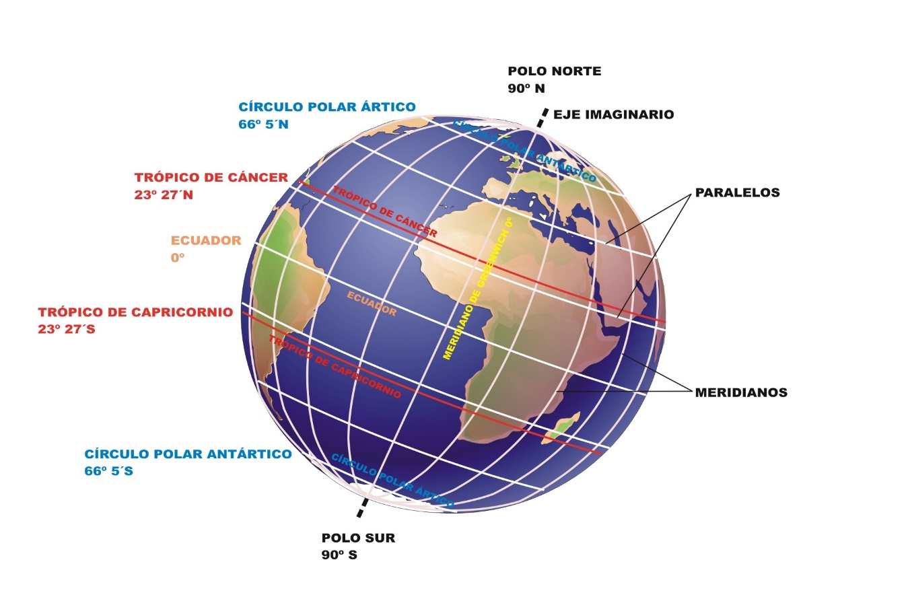Dibuja en tu cuaderno el planeta y luego coloca los nombres de las líneas imaginarias. (Preocúpate de hacer el círculo y trazar las líneas, no es necesario dibujar los continentes)

Copia este contenido en tu cuaderno

Para poder ubicar cualquier lugar sobre la Tierra, se pueden utilizar como referencias **los paralelos y los meridianos**.

**Los paralelos** corresponden a las líneas imaginarias que han sido trazadas sobre la superficie terrestre **de forma horizontal** formando circunferencias.

La latitud es la distancia medida en grados que hay entre un lugar del planeta y la Línea del Ecuador (paralelo 0), por lo tanto, la latitud puede ser norte o sur. Para determinar la latitud hay que contar cuántos paralelos hay entre el lugar y la Línea del Ecuador.

Los paralelos se llaman así, porque son paralelas a la línea del ecuador, que es la más extensa de ellas. Esta línea, conocida también **como paralelo principal o paralelo 0**, ha sido trazada en la parte más ancha del planeta, dividiéndolo en **dos partes iguales o hemisferios**: **el hemisferio norte y el hemisferio sur**.

RE

RESPONDE SEGÚN EL TEXTO QUE COPIASTE EN TU CUADERNO.

1.- ¿CÓMO LE LLAMAMOS A LAS LÍNEAS DE REFERENCIAS QUE TIENE LA TIERRA PARA UBICAR LUGARES EN LA TIERRA?

2.- ¿CÓMO LE LLAMAMOS A LAS LÍNEAS IMAGINARIAS QUE ESTÁN DE MANERA HORIZONTAL?

3.- ¿CUÁL ES EL NOMBRE DE LA LÍNEA PARALELA MÁS EXTENSA?

4.-LA LÍNEA DEL ECUADOR DIVIDE LA TIERRA EN DOS PARTES IGUALES LLAMADAS.

5.- ¿A QUÉ LLAMAMOS LATITUD?

6.-SI UN LUGAR SE LOCALIZA EN LA LÍNEA DEL ECUADOR ¿SU LATITUD SERÁ?

¡¡¡¡¡¡¡¡ TÚ PUEDES!!!!!!!!!